Městys Jince
a Jinečáček, z. s.

pořádají

Jinecký kros

Jince 20. června 2020

Partner závodu


1. Všeobecná ustanovení
Pořadatel: Městys Jince
Čsl. dělostřelců 172, 262 23 JINCE
Datum konání: sobota 20. června 2020
Místo konání: SK Jince (fotbalové hřiště a okolí)
Ročník: 6.

2. Organizační výbor:
Ředitel závodu: RSDr. Josef Hála
Hlavní rozhodčí: Ivana Chocholová
Organizační pracovník: Vítězslav Sklenář, Kateřina Korbelíková
Lékařský dohled: MUDr. Patricie Hoffmannová

3. Organizační ustanovení:
Prezence: od 8:00 h, SK Jince, vždy nejpozději 30 min před startem každé
kategorie

Upřednostňujte, prosím, registraci předem na:
https://brdskypohar.cz/nova_prihlaska.php?id_zavodu=11

Kontaktní osoby: Ivana Chocholová (i.chocholova@seznam.cz, 775 233 182)

4. Technická ustanovení

Trať závodu: polní a lesní cesty, asfalt

Vybíhá se z fotbalového hřiště směr Ohrazenice přes brod Ohrazenického potoka. Následuje běh Ohrazenicí po asfaltové silnici k restauraci U Pstruha, odtud rovně k vodní nádrži u letního tábora. Po krátkém úseku polní cestou se zahne vlevo opět na asfalt směr Ohrazenice – Luh, kde se proběhne „esíčkem“ (opět se přebíhá Ohrazenický potok) a stoupá se po asfaltové cestě směr Jince. Na křižovatce typu “T“ se zahne vpravo na lesní cestu, kde začíná nejtěžší úsek trati – stoupání na kopec Vystrkov. Po dosažení vrcholu Vystrkova následuje už jen klesání a seběhnutí po polních cestách zpět do Ohrazenice na asfaltovou silnici u samostatně stojícího rodinného domu. Odtud pak vpravo směr Jince a na nedaleké křižovatce rovně do údolí zpět k areálu fotbalového hřiště.

Kategorie a délka tratí, časový harmonogram:

- dětské

Kategorie ročníky narození délka trati start závodu

minielévové dívky nar. 2015–2018 50 m 9:00 h
Minielévové nar. 2015–2018 50 m 9:00 h
elévové chlapci nar. 2013–2014 100 m 9:10 h
elévové dívky nar. 2013–2014 100 m 9:10 h

dívky 8–9 let nar. 2011–2012 600 m 9:20 h
hoši 8–9 let nar. 2011–2012 600 m 9:20 h
dívky 10–11 let nar. 2009–2010 900 m 9:30 h
hoši 10–11 let nar. 2009–2010 900 m 9:30 h
dívky 12–13 let nar. 2007–2008 1200 m 9:45 h
hoši 12–13 let nar. 2007–2008 1200 m 9: 45 h
dívky 14–15 let nar. 2005–2006 1500 m 10:00 h
hoši 14–15 let nar. 2005–2006 1500 m 10:00 h
dorostenky nar. 2003–2004 1800 m 10:10 h
dorostenci nar. 2003–2004 1800 m 10:10 h

- junioři a dospělí 5900 m 11:30 h

MJ nar. 2001–2002 junioři ZJ nar. 2001–2002 juniorky
MA nar. 2000–1981 do 39 let ZA nar. 2000–1986 do 34 let
MB nar. 1980–1971 do 49 let ZB nar. 1985–1976 do 44 let
MC nar. 1970–1961 do 59 let ZC nar. 1975–1966 do 54 let
MD nar. 1960–1951 do 69 let ZD nar. 1965–1956 do 64 let
ME nar. 1950 a starší od 70 let ZE nar. 1955 a starší od 65 let

*časy jsou orientační, kategorie nebude odstartována dříve, než je uvedeno v harmonogramu
* dětské kategorie budou vyhlášeny cca v 10:45 h (před startem hlavní kategorie)
* junioři a dospělí budou vyhlášeni cca ve 13:00 h
* výsledky budou zveřejněny na www.jince.cz, http://4timing.cz/, http://brdskypohar.cz/,
*Závod je součástí Brdského běžeckého poháru



Časomíra: běhy dětí a dospělých jsou měřeny čipovou technologií (zajišťuje firma
4Timing)

Podmínky účasti: závodníci startují na vlastní nebezpečí a zodpovídají za svůj zdravotní
stav, za děti zodpovídají zákonní zástupci

Vyplněním přihlášky závodník prohlašuje, že se u něj neprojevují a v posledních dvou týdnech neprojevily příznaky virového infekčního onemocnění (např. horečka, kašel, dušnost, náhlá ztráta chuti a čichu apod.).

Odesláním či vyplněním přihlášky závodník potvrzuje, že se seznámil s pravidly závodu, souhlasí s nimi a prohlašuje, že nezavazuje organizátory k odpovědnosti plynoucí z účasti na závodu. Souhlasí s tím, aby organizátor zpracoval a evidoval osobní údaje závodníka v souvislosti s přihláškou na Jinecký kros 2020. Dále souhlasí s tím, aby byl ve výsledkové listině u jména závodníka uváděn i ročník narození a jeho klubová/místní příslušnost. Dále souhlasí s tím, že videozáznamy a fotografie pořízené ze závodu mohou být použity pro prezentaci činnosti organizátora.

Startovné: dětské kategorie zdarma, junioři a dospělí 150,- Kč
Platby možné online, viz postup na: http://www.brdskypohar.cz

Ceny: - první tři závodníci v každé kategorii obdrží diplomy a věcné ceny
- nejstarší účastník hlavního závodu obdrží dárkový balíček

Různé: - pořadatel neručí za škody vzniklé účastníkům jejich nedbalostí
- závodníkům je k dispozici šatna a sociální zázemí
- pitný režim a gulášovka zajištěny zdarma v cíli, občerstvení zajištěno
- parkování u biokoupaliště
- koupaliště bude snad již v provozu
- pokud starší děti (od 15 let) chtějí startovat i v kategorii dospělých, musí mít 2 čipy (1 pro svou kategorii a 1 pro kategorii dospělých)

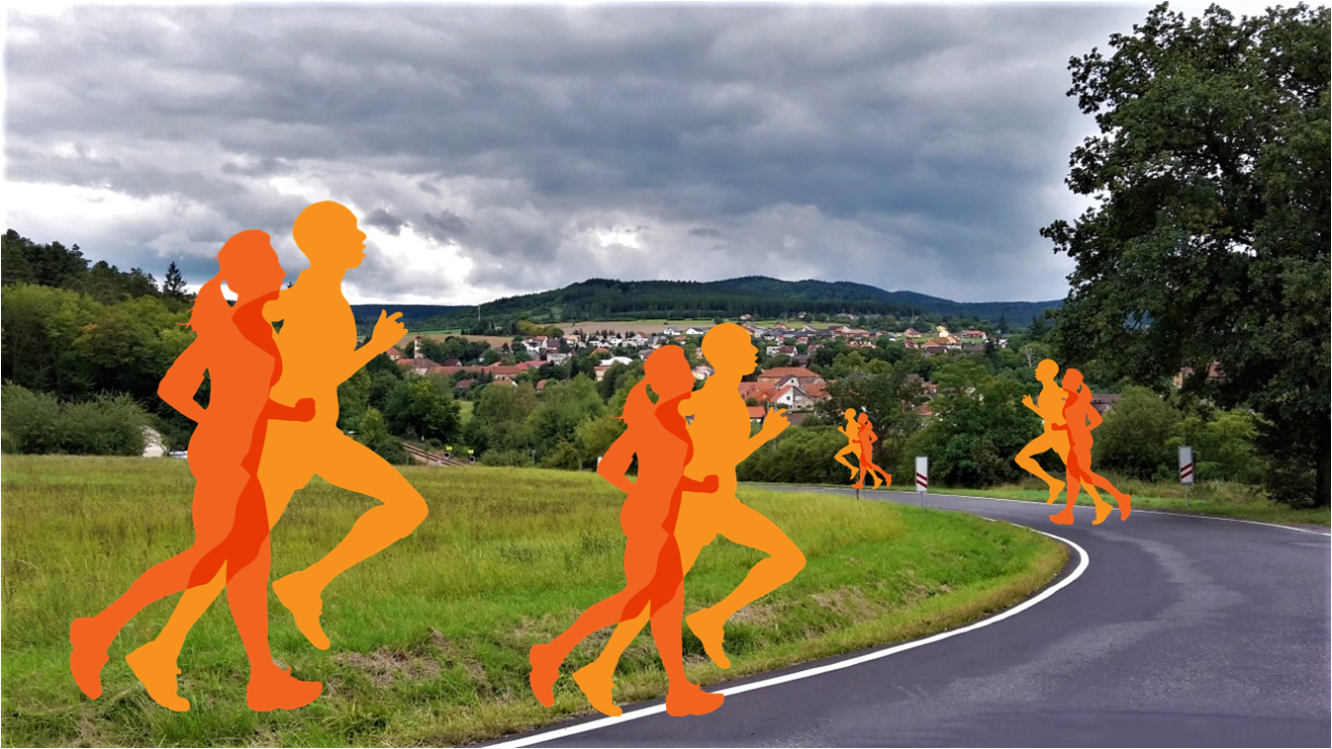

6. Závěrečné ustanovení

Pořadatel si vyhrazuje právo změnit tyto propozice, pokud si to vyžádají nepředvídatelné okolnosti. Účastníci závodu budou o těchto změnách včas informováni. Propozice byly schváleny na poradě organizačního výboru dne 1. června 2020 v Jincích.

GPS souřadnice SK Jince: 49°47'26.168"N, 13°58'16.929"E

Mapa trasy závodu:

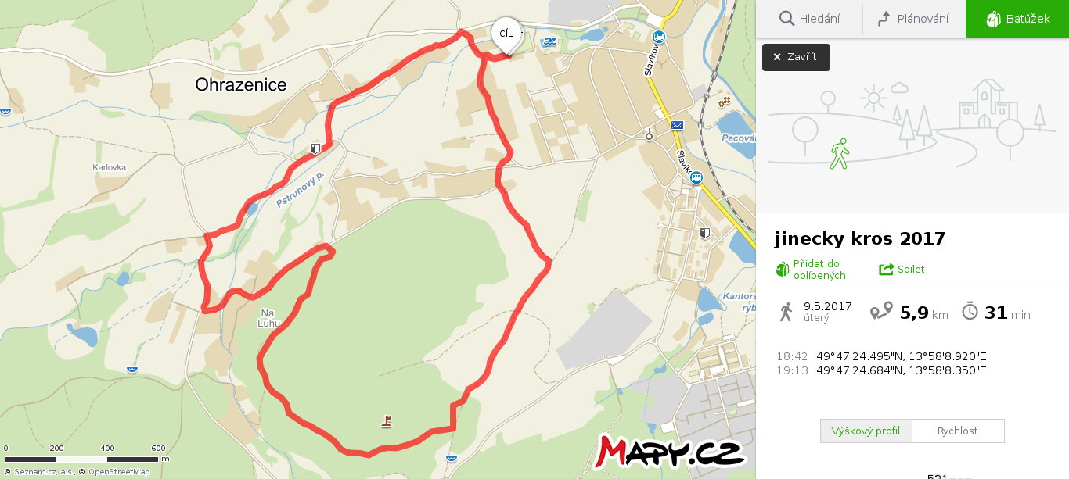

V Jincích 1. 6. 2020 RSDr. Josef Hála
starosta městyse

